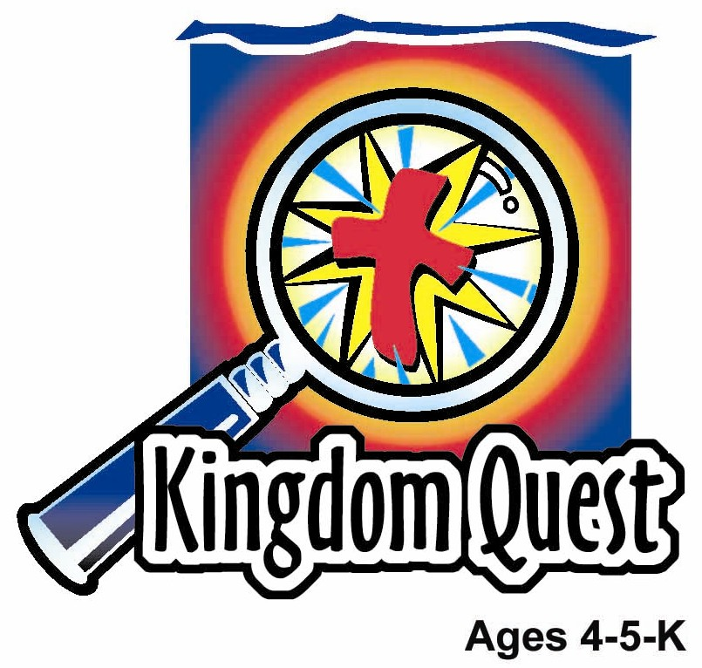
日期： ____________________________
系列： 耶稣把他的生命给我（十二月——三月）
二年班，第四十七课

耶稣死了，被埋葬了

学习重点：*耶稣为我死——我为耶稣活。
＊在整个课程中重复这句子。组长将说出前半段的字句（黑体字）。孩子们以后半段的句子回应（黑体斜体字）。

圣经故事：马太福音27:45-61
与耶稣连接：耶稣死在十字架上，以便我们被原谅并且为他活。

我们将帮助孩子们学习有关：
- 耶稣死在十字架的故事。
- 因着耶稣死在十字架上，他们的罪被原谅。
- 上帝有一个原谅我们的计划，就是一个终极献祭的计划。

我们将帮助孩子们体会：
- 被爱，上帝宁愿牺牲他的独生子耶稣在十字架上。
- 被原谅，因为耶稣为他们的罪死。
- 可被使用的，因为耶稣来是服事和教导人们，以便我们会服事和教导他人。

我们将帮助孩子们应用：
- 用神秘盒子里的物品复习整个系列的圣经故事。
- 玩一项“被十字架捉住”的游戏。
- 吃‘普度马央’及知道耶稣遮盖我们的罪。

课程指南

目的地 | 页数 # | 在旅程中发掘真相 | 所需教材
大组-开场  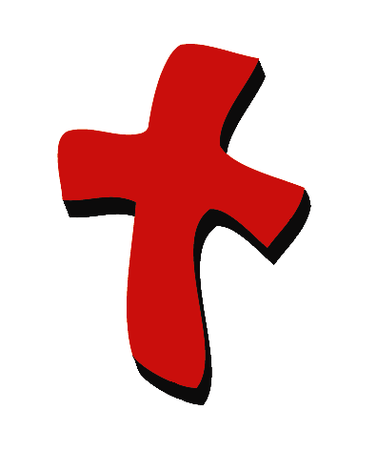 | 3  3 – 5 | 布偶表演  圣经故事 | - ‘耶稣在十字架上’要涂颜色的图片  - 婷婷布偶  - 圣经  - 棕榈枝  - 香水  - 凉鞋或手巾和肥皂  - 从树上或矮树砍下的枝子/木棒或是一瓶橄榄  - 手拷  - 钉或是荆棘皇冠或是十字架  - 一盒蜡笔  - 神秘盒子
小组应用   | 5  6  6  6 – 7  7 | 活动1：“棕榈十字架项链”手工  活动2：“带着原谅撒出去”小吃  活动3：“被十字架捉住”游戏  活动4：“排列救生圈”  祷告时间 | 活动1：  - 棕榈叶  - 钉书机  - 绳子或线  活动2：  - ‘普度马央’（一种印度小吃，放椰糖和椰丝拌着吃的，类似米粉）  - 椰糖或黄糖  - 椰丝  - 一些塑胶刀  - 一些餐巾纸  - 一些杯  - 水或果汁  活动3：  - 用胶带做三条线  活动4：  - 前面几堂课所用的八个救生圈
大组 – 结束   | 7  7 | 唱歌（自由选择）  用布偶短剧温习课堂 | - 自由选择适合课堂的音乐  - 布偶小鹅

上课前的歌唱时间：（10分钟）
目的：当聚集全部孩子在一个组里唱歌时，新来的小朋友会比较容易投入，也会积极参与组内活动。选一些和今天课程主题有相关性的歌曲，方便介绍今天的主题。选两至三首诗歌并把所选的诗歌写在这。

大组-开场：（15分钟）
目的：木偶会将今天课程所要教导的演出。不会有完整的手稿，不过，会有故事大纲给组长，以便他/她和木偶可以互动。将取回家的要点介绍给孩子们，好让他们可以和上帝的话语互动，当他们经历圣经故事时更能投入。

所需教材：‘耶稣在十字架上’要涂颜色的图片、婷婷布偶、圣经、棕榈枝、香水、凉鞋或手巾和肥皂、从树上或矮树砍下的枝子/木棒或是一瓶橄榄、手拷、钉或是荆棘皇冠或是十字架、一盒蜡笔、神秘盒子

布偶表演：
婷婷要送大组主持人一张图画，她给这图画涂上颜色。婷婷很兴奋，她到处挥动那张涂了颜色的图画。她迫不及待要把它送给主持人。主持人很感动也很感激婷婷。既然她送了一些东西给他，他也有某样特别的东西送给婷婷。他送她一盒全新的蜡笔。婷婷非常喜欢这盒蜡笔。婷婷所涂颜色的图画描绘了在十字架上的耶稣。她问为何耶稣要死在十字架上。主持人向她解释，耶稣死是为了让上帝把我们所有罪的惩罚拿走。只有那个方法我们才能够被原谅，永远和他在一起。婷婷大声说耶稣所做的真是一件美好的事情。既然耶稣为我死，我要为他活并做他要做的事。那令我想起今天的学习重点。

主持人教婷婷今天的学习重点：*耶稣为我死——我为耶稣活。主持人说出前半段，婷婷以后半段回应。在和婷婷练习几遍后，主持人就把学习重点教导孩子们。

圣经故事：神秘盒子
神秘盒子里装了一些物体，这些物体可以帮助主持人用更创意的手法带出圣经故事。在讲故事的当中，这些物体能够从盒子拿出来并展示给孩子们看。另外一个方式是：在盒子的上方开一个洞，以便孩子可以伸手进盒子里，在他/她拿出物体之前叫他/她猜猜看那是什么样的物体。

上课前，把圣经、棕榈枝、香水、凉鞋或手巾和肥皂、从树上或矮树砍下的枝子/木棒或是一瓶橄榄、手拷、钉或是荆棘皇冠或是十字架放进神秘盒子里。

拿出神秘盒子，说：

孩子们，我们的神秘盒子放了很多种物品，它们可以协助我们说耶稣死在十字架上的故事。在那之前，我们会重述从前几个星期直到上到十字架的一些重点。

（拿出棕榈枝。）还记得那天吗？每一个人都欢迎耶稣并称他为王。他们大喊：“和撒那！高高在上和撒那。”耶稣有一个目的以及要给我们一个王国。耶稣为我死，我为耶稣活。

（拿出一瓶香水。）当耶稣去一户人家作客时，有一个妇人用香水膏抹耶稣的脚。她那样做是因为要让耶稣看见她对耶稣的爱。耶稣知道她为什么要那样做，但他的门徒却很困惑。她为他的丧礼作好准备。耶稣为我死，我为耶稣活。

（拿出一对凉鞋或肥皂和手巾。）耶稣要给我们看他爱他的门徒和我们的一个榜样。在外面走了一整天，他为他们洗那双又肮脏又布满灰尘的脚。他说：“我来是要让你们看见怎样服事和爱其他人。我服事了你，你要去服事其他人。” 耶稣为我死，我为耶稣活。

（拿出一条枝子或小木棒。）耶稣知道惩罚的时候就要来到了，他要担当我们所有的罪。他去到橄榄园向他的天父祷告。耶稣问是不是还有其他方法能够把这世界的罪拿走。当耶稣知道没有其它方法后，耶稣同意他父亲的方法，他得到力量和安慰。耶稣为我死，我为耶稣活。

（拿出手拷。）耶稣被捕，被押去见宗教领袖。他们不喜欢耶稣的教导。这逮捕是为了让耶稣听从他天父的话和应验经上所说的。经上说耶稣会为我死。我会为耶稣活。

被逮捕之后，耶稣所有的朋友都离开了他，只剩他单独一人。彼得留下耶稣一人，而他其他的门徒也都逃跑了。人们对他说不友善的话。（拿出钉子、荆棘皇冠或十字架。）当耶稣在十字架时，在这世界的所有一切的罪都放在他身上，他感觉自己被离弃。耶稣感受到我们所有罪的惩罚。为什么耶稣要那样做？因为他爱我们，他要我们在天堂里有一个家。孩子们，当耶稣在十字架上的时候，他的朋友们有有没有全时间在那里陪着他？（没有。）那些宗教领袖有帮他吗？（没有。）那些罗马士兵有帮助他吗？（没有。）你认为他有什么样的感受？（被离弃。）为什么？因为他把全世界的罪担当在他自己的身上，承受上帝的惩罚。他之所以会感到孤独是因为上帝转面不看他。不过，当耶稣死了，所有事情都完结了。耶稣说：“成了。”还有就是，“父啊，我把我的灵魂交在你手里。”现在，任何人只要相信耶稣都可以成为上帝的朋友。既然耶稣为我死，我要为他活。我要做他所吩咐的事。当耶稣死在十字架时，遍地都黑暗，也有地震。他们从十字架拿下耶稣的身体并埋葬他。你们知不知道接下来发生了什么事？是的，耶稣复活了。我们下次才学习这个课题。

练习学习重点。*耶稣为我死——我为耶稣活。

以简短的祷告作结束，叫孩子们在每一句之后重复句子：

亲爱的上帝，（重复）
感谢你差派耶稣到来。（重复）
我知道他为我死。（重复）
我接受耶稣这份礼物。（重复）
我知道我已被原谅。（重复）
帮助我为你而活。（重复）
感谢你！感谢你！感谢你！（重复）
阿们。（重复）

小组应用：（30分钟）
目的：在小规模的组别里，可以让孩子们与大人及同龄的小朋友在教会里建立更亲密的关系。用有趣的实际活动讨论圣经故事，加强取回家的要点。要一直不断重复取回家的要点。你说出取回家的要点前半句，孩子们以后半句回应。应用题可以帮助孩子们将取回家的要点应用在他们的日常生活中。将全部的小组聚集并以祷告作为课程的结束。让孩子们祷告。

在小组应用时间里，讨论以下的问题和要点：

耶稣听从谁的话把我们从我们的罪中拯救出来？（他的父亲，上帝。）

耶稣怎样从我们的罪中拯救我们？（他死在十字架上。）

为什么耶稣为我们的罪死？（他非常爱我们，他要我们为他活及永远和他在一起。）

活动 1：“棕榈十字架项链”手工
所需教材：棕榈叶、钉书机、绳子或线

做法：
- 把狭长形的棕榈叶子割半。之后，把其中一片叶子折半用钉书机在尾部钉一钉。
- 用另一片叶子，同样的折半。在钉起来之前，把这片叶子穿过那片已钉好的叶子以代表十字架。之后钉起来。
- 绑一条线在十字架的上方以当作项链，或是挂在墙壁上等等。

练习学习重点。*耶稣为我死——我为耶稣活。

活动 2：“带着原谅撒出去”小吃
所需教材：‘普度马央’（一种印度小吃，放椰糖和椰丝拌着吃的，类似米粉）、椰糖或黄糖、椰丝、一些塑胶刀、一些餐巾纸、一些杯、水或果汁

用椰糖在‘普度马央’上铺一个十字架形状。这代表我们罪的黑暗以放在耶稣的身上了。

说：
我们的罪就向这褐色的十字架。把椰丝撒在‘普度马央’上直到盖完整片‘普度马央’。现在，我们的罪被遮盖了。我们可以相信耶稣原谅我们。

练习学习重点。*耶稣为我死——我为耶稣活。

活动 3：“被十字架捉住”游戏
所需教材：用胶带做三条线

在地上粘三条线。放两个孩子在中间的线。他们会伸展双臂像一个十字架。在中间的孩子们可以在他们的线上向前走和向后走，但是，他们不能走靠近外面那两条线。其他的孩子们会在外面的线开始，并尝试要走过去另一条线。如果他们被中间线的其中一个孩子“捉住”，他们也成为“十字架”。游戏继续直到每一个人都被“捉”完为止。

因为耶稣捉住了我们，我们得以为他活，并为他去捉其他人，让其他人也能够为他活。

练习学习重点。*耶稣为我死——我为耶稣活。

活动 4：“排列救生圈”
所需教材：前面几堂课所用的八个救生圈

要背的金句：马太福音20:28b ~ “。。。并且要舍命，作许多人的赎价。”

学习背金句：
不像之前的那课，这课的救生圈是没有绑着绳子的。在孩子们面前随意的摆放救生圈。然后，问有哪个孩子能够照着次序排列马太福音20:28b。给那个完成排列金句的自愿者一个大声的喝彩声。之后叫所有的孩子们背诵金句。叫另一个自愿者直到所有（如果不是全部）的孩子们都展示了他或她能够排列金句。

祷告时间：
叫孩子们祈求上帝帮助他们为耶稣而活。
大组-结束：（10分钟）
目的：傻傻的木偶鸟，小鹅，正在非常努力学习取回家的要点。组长将从今天的课程里，用每个小组的应用活动里的例子，说出前半句的取回家的要点，孩子们以后半句回应。他们尝试将取回家的要点教这木偶鸟，但是，每次他都混淆了字句或概念。经过了三次的尝试，他终于学会了，而且还用一种近似唱歌剧的嗓子唱着取回家的要点。

所需教材：自由选择适合课堂的音乐、布偶小鹅

唱歌：（自由选择）

用布偶短剧温习课堂：
小鹅的疯狂回应。

这堂课没有任何的“有趣话题”。与大组主持人严肃的谈论有关耶稣死在十字架对你有什么意义。对孩子们要坦诚。

接待嘉宾及感谢他们的出席。

第47课

大组——开场：
- ‘耶稣在十字架上’要涂颜色的图片
- 婷婷布偶
- 圣经
- 棕榈枝
- 香水
- 凉鞋或手巾和肥皂
- 从树上或矮树砍下的枝子/木棒或是一瓶橄榄
- 手拷
- 钉或是荆棘皇冠或是十字架
- 一盒蜡笔
- 神秘盒子

小组应用：
活动1：
- 棕榈叶
- 钉书机
- 绳子或线

活动2：
- ‘普度马央’（一种印度小吃，放椰糖和椰丝拌着吃的，类似米粉）
- 椰糖或黄糖
- 椰丝
- 一些塑胶刀
- 一些餐巾纸
- 一些杯
- 水或果汁

活动3：
  - 用胶带做三条线

活动 4：
- 前面几堂课所用的八个救生圈（不需要任何绳子）

大组 – 结束：
- 自由选择适合课堂的音乐
- 布偶小鹅

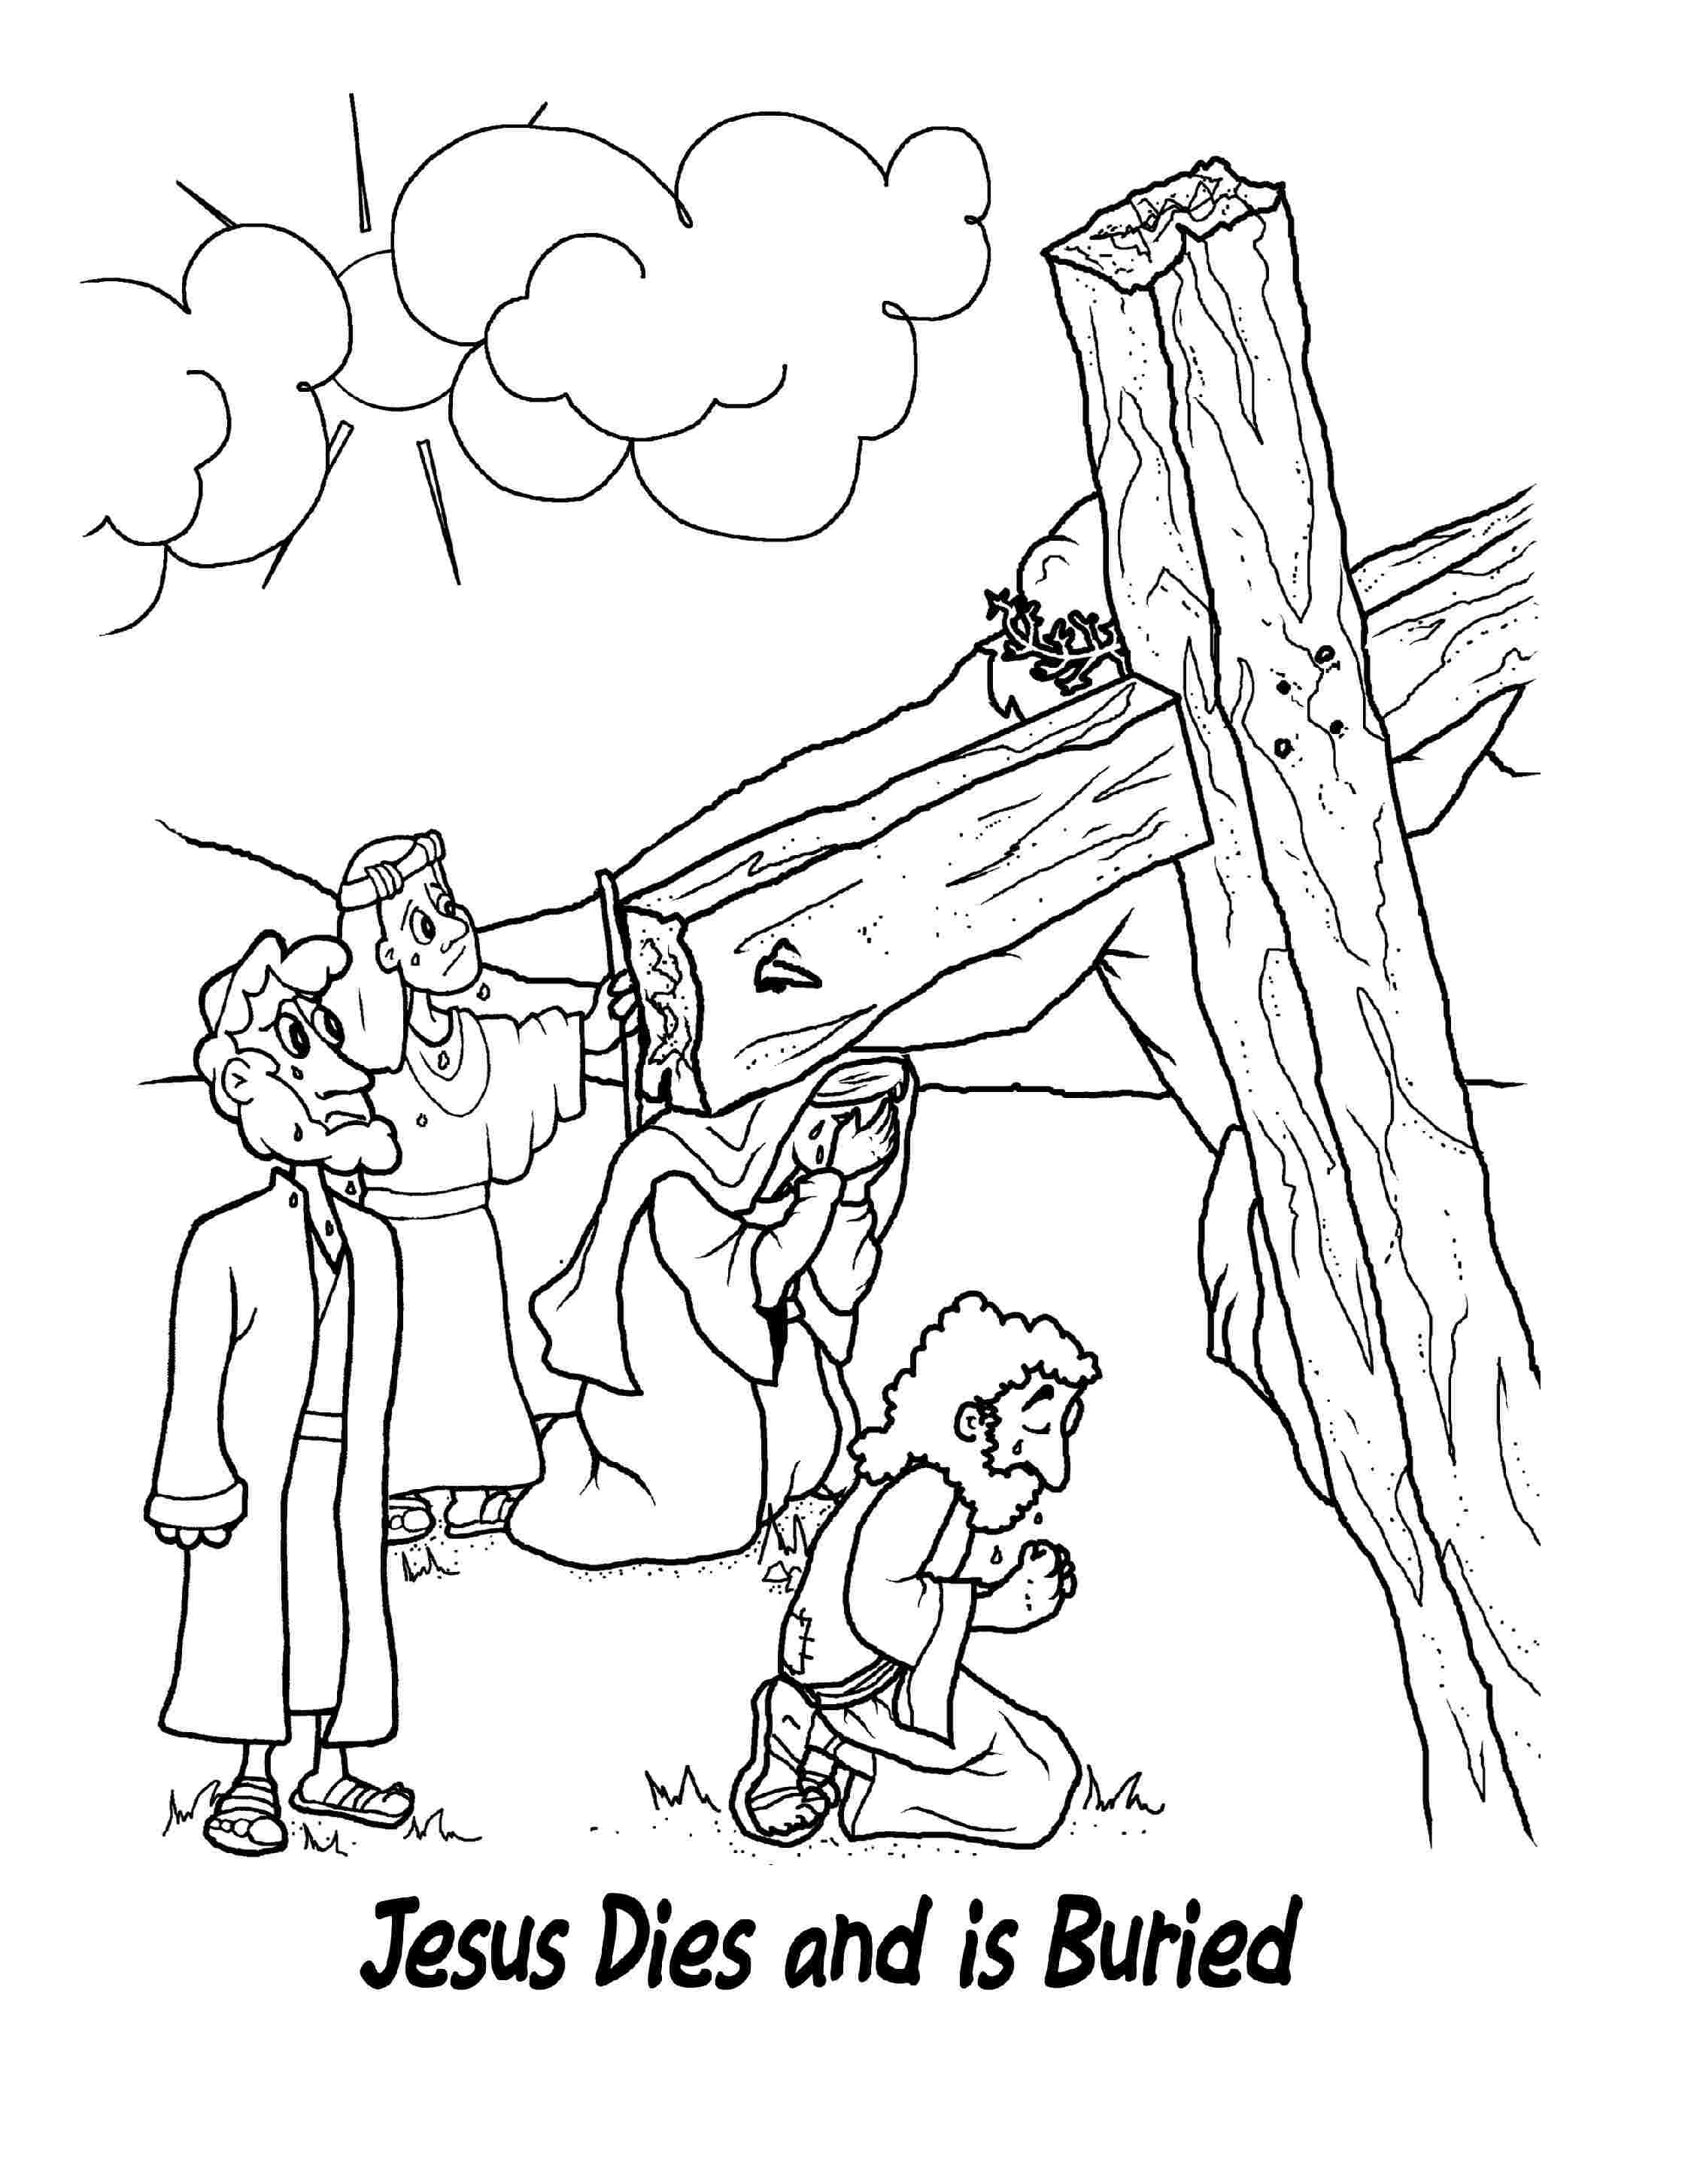
耶稣死了，被埋葬了

